**Actividad 4**

**CARRERA:** Ingeniería en Computación

**NOMBRE:** *Efrain Robles Pulido*

**CÓDIGO:** 221350095

**MATERIA:** Seminario de Solución de Problemas de Traductores de Lenguajes I

**MAESTRA:** José Juan Meza Espinoza

**SECCIÓN:** D09 **CALENDARIO:** 2023A

**UNIVERSIDAD DE GUADALAJARA**



**e**



**Desarrollo**

Obtendrás los datos de una función senoidal x=seno(2*pi()*(f/F)*n) usando Excel, está la usaras para declarar un arreglo de números, que corresponden a los valores de n

* Usando todos los modos de direccionamiento, captaras diferentes partes del arreglo de la función senoidal
* Mostraras que usas los modos de direccionamiento

**Direccionamiento Directo**

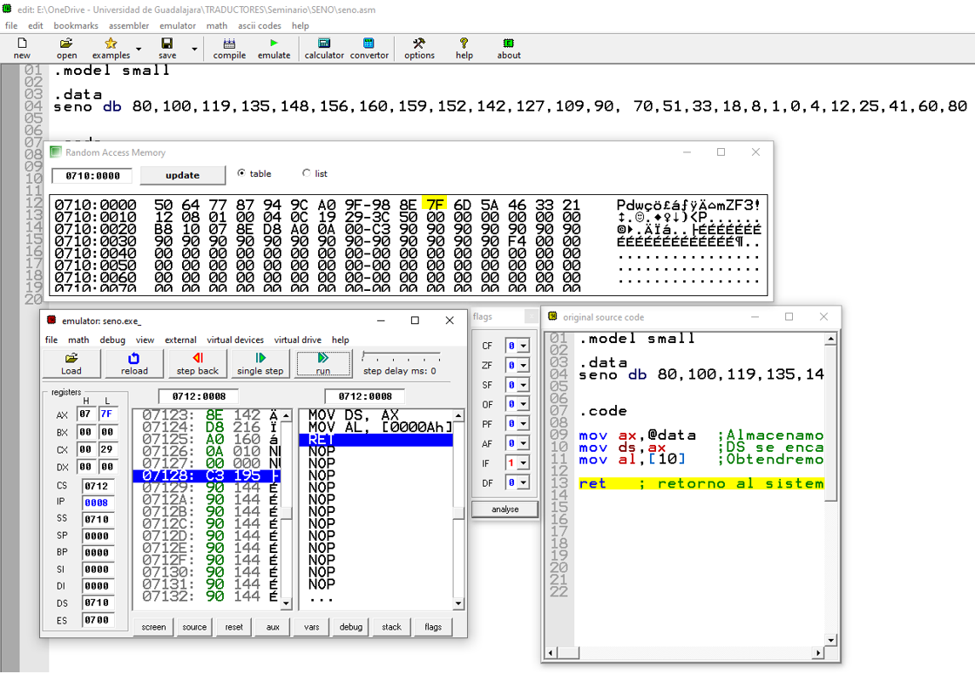

Podemos observar que se accedió al dato en la posición 10 de nuestra memoria, mediante el direccionamiento directo correctamente. En el que se tuvo que almacenar la dirección de la memoria en Ax para después hacerlo en Ds, para estar accediendo a la memoria como un arreglo.

**Direccionamiento Indirecto por registro**

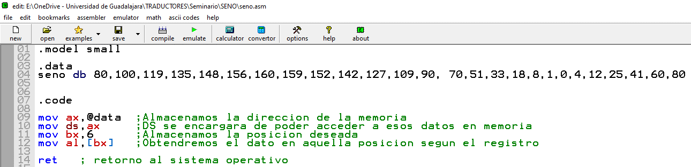

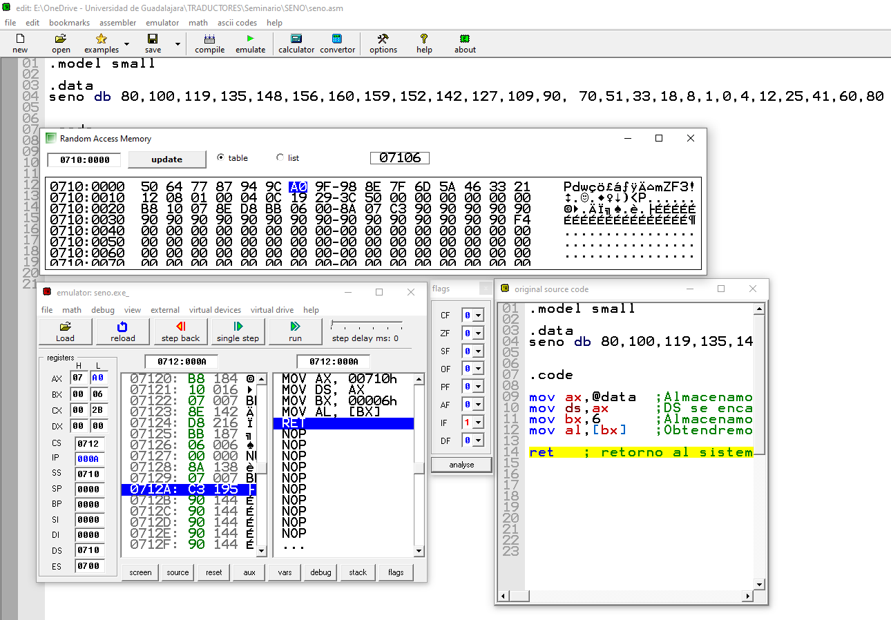

Podemos observar que se accedió al dato en la posición 6 de nuestra memoria, mediante el direccionamiento indirecto por registro correctamente. En el que se tuvo que almacenar la dirección de la memoria en Ax para después hacerlo en Ds, para estar accediendo a la memoria como un arreglo. Además de usar otro registro como medio para aplicar este direccionamiento.

**Direccionamiento Base más índice**

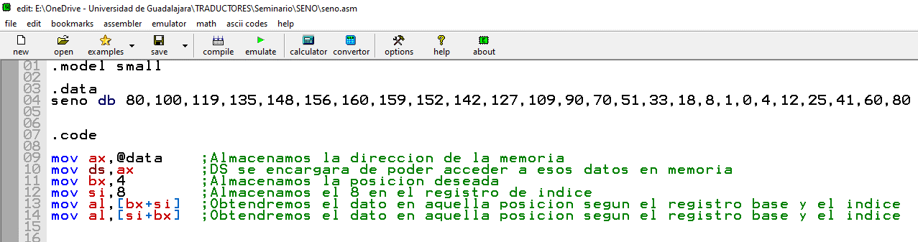

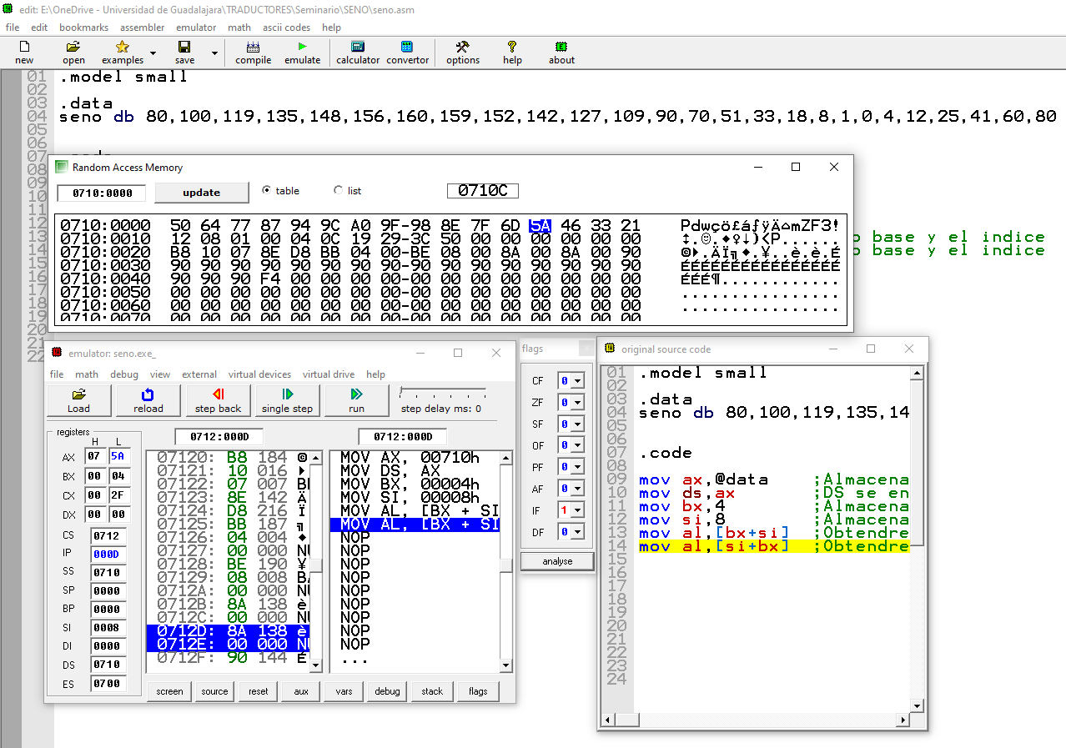

Podemos observar que se accedió al dato en la posición 12 (4+8=12, siendo asociativa) de nuestra memoria, mediante el direccionamiento base más índice correctamente. En el que se tuvo que almacenar la dirección de la memoria en Ax para después hacerlo en Ds, para estar accediendo a la memoria como un arreglo. Además de usar otros registros como medios para aplicar este direccionamiento, en este caso el SI para almacenar el índice a utilizar en la memoria, para “realizar” la operación en el índice del arreglo con dos registros.

**Direccionamiento Relativo por registro**

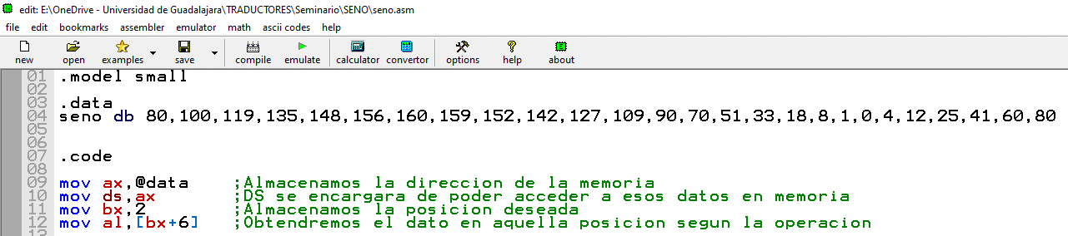

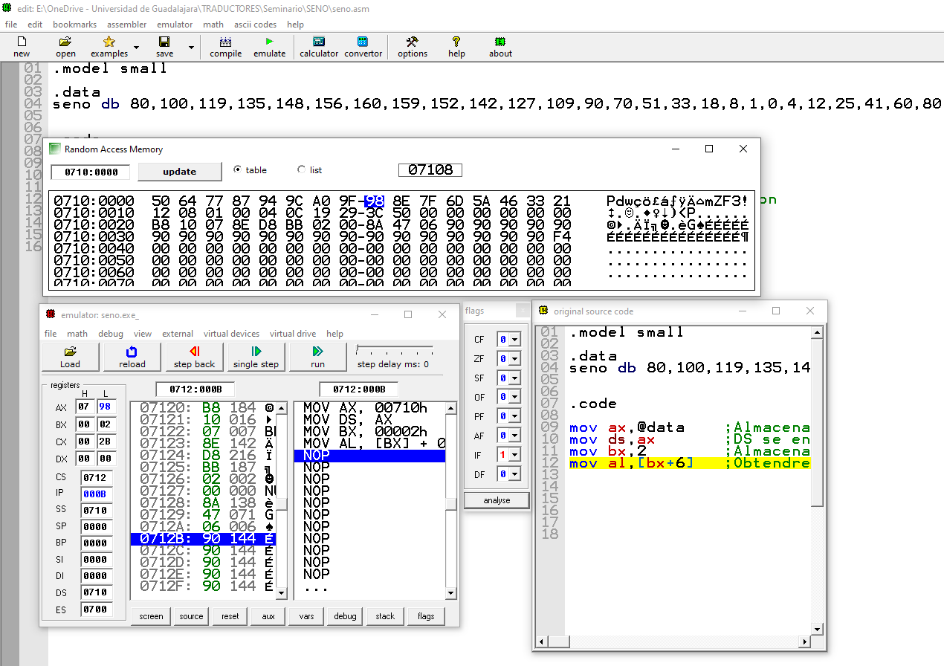

Podemos observar que se accedió al dato en la posición 8 (6+2=8) de nuestra memoria, mediante el direccionamiento relativo por registro correctamente. En el que se tuvo que almacenar la dirección de la memoria en Ax para después hacerlo en Ds, para estar accediendo a la memoria como un arreglo. Además de usar otro registro con un desplazamiento como medio para aplicar este direccionamiento, en el que se “realiza” la operación en el índice del arreglo.

**Direccionamiento Relativo base más índice**

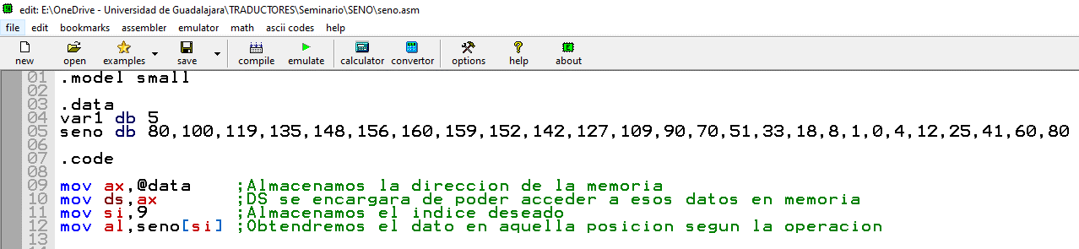

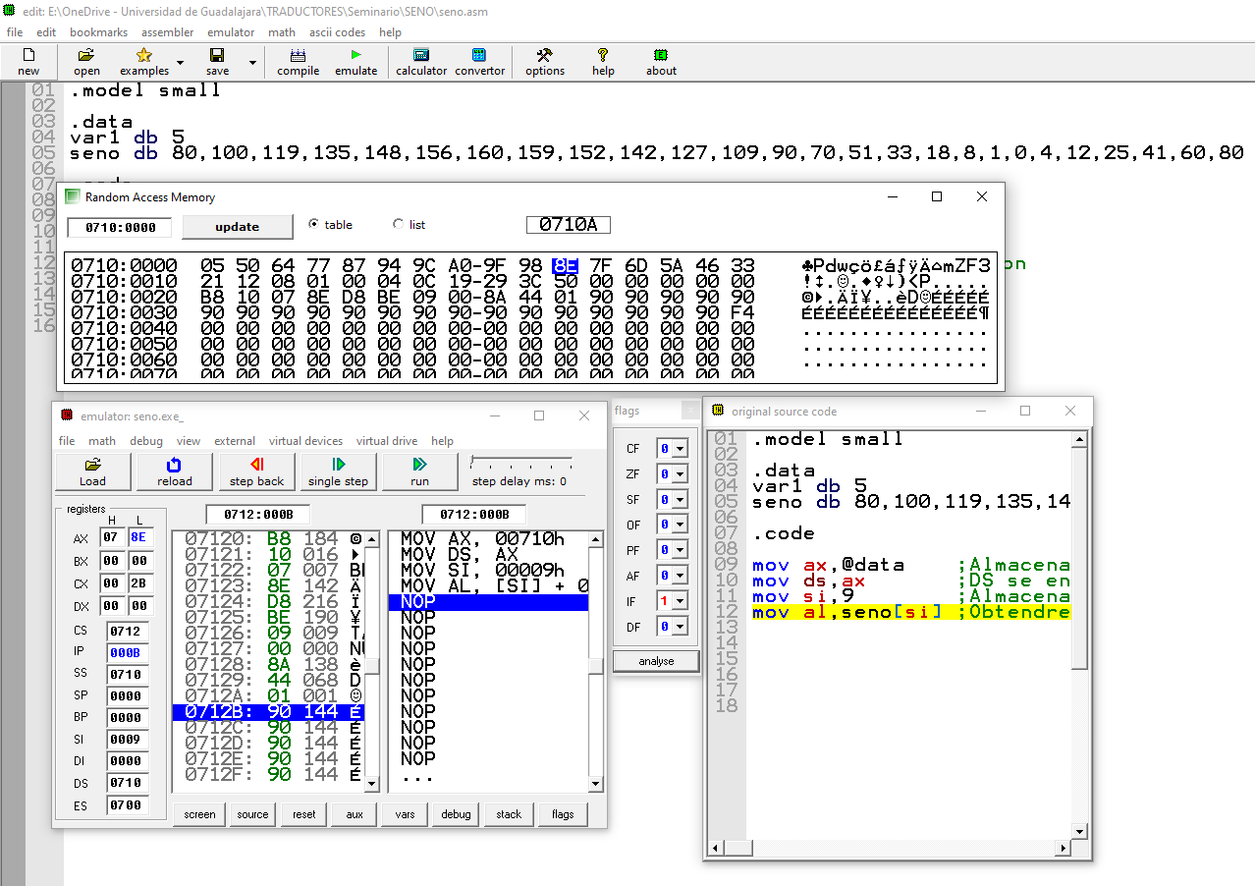

Podemos observar que se accedió al dato en la posición 9 de nuestra memoria, mediante el direccionamiento relativo base más índice correctamente. En el que se tuvo que almacenar la dirección de la memoria en Ax para después hacerlo en Ds, para estar accediendo a la memoria como un arreglo. Además de usar otro registro como medio para aplicar este direccionamiento, en este caso el SI para almacenar el índice a utilizar en la memoria. También este tipo de direccionamiento se utiliza el identificador del arreglo con su índice para acceder al dato deseado.

**Direccionamiento Índice escalado**

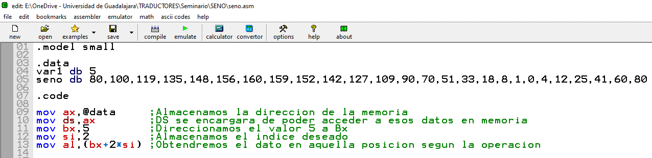

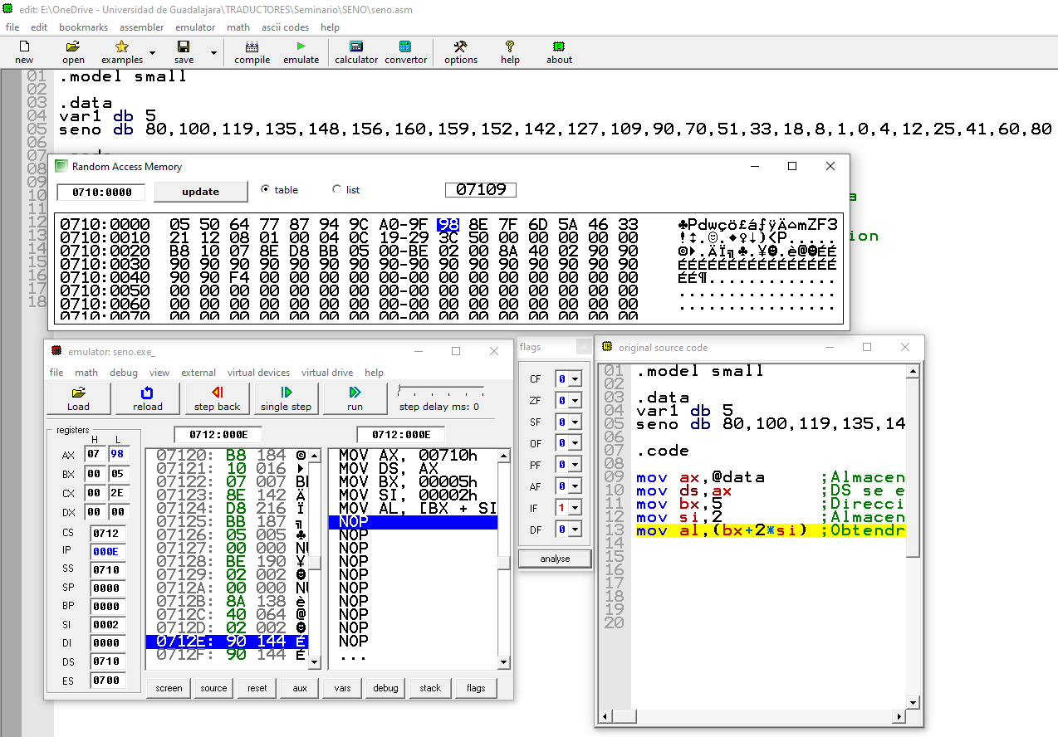

Podemos observar que se accedió al dato en la posición 9 (5 + (2*2) = 9) de nuestra memoria, mediante el direccionamiento índice escalado correctamente. En el que se tuvo que almacenar la dirección de la memoria en Ax para después hacerlo en Ds, para estar accediendo a la memoria como un arreglo. Además de usar otros registros como medio para aplicar este direccionamiento, en el que se “realiza” la operación en el índice del arreglo. Además, ciertas “operaciones” no funciona correctamente con este tipo de direccionamiento debido al modelo del EMU utilizado obtenemos posiciones erróneas si nos pasamos del valor de 12 como resultado de la “operación”.

**Conclusión**

El uso de los modos de direccionamiento tiene grandes aplicaciones para nuestras futuras practicas ya que nos permitirá acceder a nuestra información o valores para que podamos manipularla eficientemente y organizada sin necesidad de buscar directamente el valor deseado ya que lo haremos desde la dirección de memoria. Siendo una pieza muy importante para la gestión de nuestros datos. También, pude aprender como puedo almacenar y acceder desde la memoria del EMU con este nuevo modelo *small* visto en clase, permitiéndonos colocar secciones a todo nuestro código, como la parte de datos y código. Para concluir, al aplicar estos modos de direccionamiento, tomando en cuenta que algunos errores por parte mía como le del EMU, pude conocer en qué momentos serán necesarios para las próximas prácticas y así evitar sus errores como el de índice escalado.

**Bibliografía:**

Brey, B. B. (2006). Microprocesadores Intel - 7 Edicion (7a). Pearson Publications Company.